ｽﾍﾟｸﾄﾙﾗﾍﾞﾙ: ｽﾍﾟｸﾄﾙ 2

ﾗｲﾌﾞﾀｲﾑ 120.0 s

収集ｼﾞｵﾒﾄﾘ[度] :

試料傾斜角 = 0.0

方位角 = 0.0

ｴﾚﾍﾞｰｼｮﾝ = 30.0

加速電圧 = 10.00 kV

ｽﾍﾟｸﾄﾙ全ｶｳﾝﾄ数 = 110771

|  |  |  |  |
| --- | --- | --- | --- |
| ｻﾝﾌﾟﾙﾃﾞｰﾀ : | ｴﾈﾙｷﾞｰ[eV] | 分解能[eV] | ｶｳﾝﾄ数 |
| ｽﾄﾛｰﾌﾞ : | 3.8 | 51.79 | 1205043 |
|  |  |  |  |

定量最適化がおこなわれていません

ｽﾍﾟｸﾄﾙ処理 :

省略されたﾋﾟｰｸはありません

処理ｵﾌﾟｼｮﾝ : 酸素 ｽﾄｲｷｵﾒﾄﾘ (ﾉｰﾏﾗｲｽﾞ)

繰り返し回数 = 2

ｽﾀﾝﾀﾞｰﾄﾞ :

Na Albite 1999/06/01

Mg MgO 1999/06/01

Al Al2O3 1999/06/01

Si SiO2 1999/06/01

P GaP 1999/06/01

S FeS2 1999/06/01

K MAD-10 Feldspar 1999/06/01

Ca Wollastonite 1999/06/01

Cr Cr 1999/06/01

Mn Mn 1999/06/01

Fe Fe 1999/06/01

Ni Ni 1999/06/01

|  |  |  |  |  |  |
| --- | --- | --- | --- | --- | --- |
| 元素 | 質量濃度 | 原子数 | 化合物 | 化学式 |  |
|  | [%] | 濃度[%] | 濃度[%] |  |  |
| Na K | -16.21 | -15.67 | -21.86 | Na2O |  |
| Mg K | 20.88 | 19.09 | 34.62 | MgO |  |
| Al K | 1.01 | 0.83 | 1.91 | Al2O3 |  |
| Si K | 28.67 | 22.68 | 61.33 | SiO2 |  |
| P K | -0.02 | -0.02 | -0.05 | P2O5 |  |
| S K | 0.22 | 0.15 | 0.55 | SO3 |  |
| K K | -0.21 | -0.12 | -0.25 | K2O |  |
| Ca K | 1.12 | 0.62 | 1.56 | CaO |  |
| Cr K | 0.32 | 0.13 | 0.46 | Cr2O3 |  |
| Mn K | 0.73 | 0.29 | 0.94 | MnO |  |
| Fe K | 9.95 | 3.96 | 12.80 | FeO |  |
| Ni K | 6.28 | 2.38 | 7.99 | NiO |  |
| O | 47.28 | 65.67 |  |  |  |
| ﾄｰﾀﾙ | 100.00 |  |  |  |  |

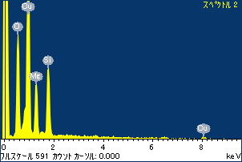

ﾌﾟﾛｼﾞｪｸﾄ : ﾌﾟﾛｼﾞｪｸﾄ 1

ｵｰﾅｰ : Administrator

領域 分析領域 9

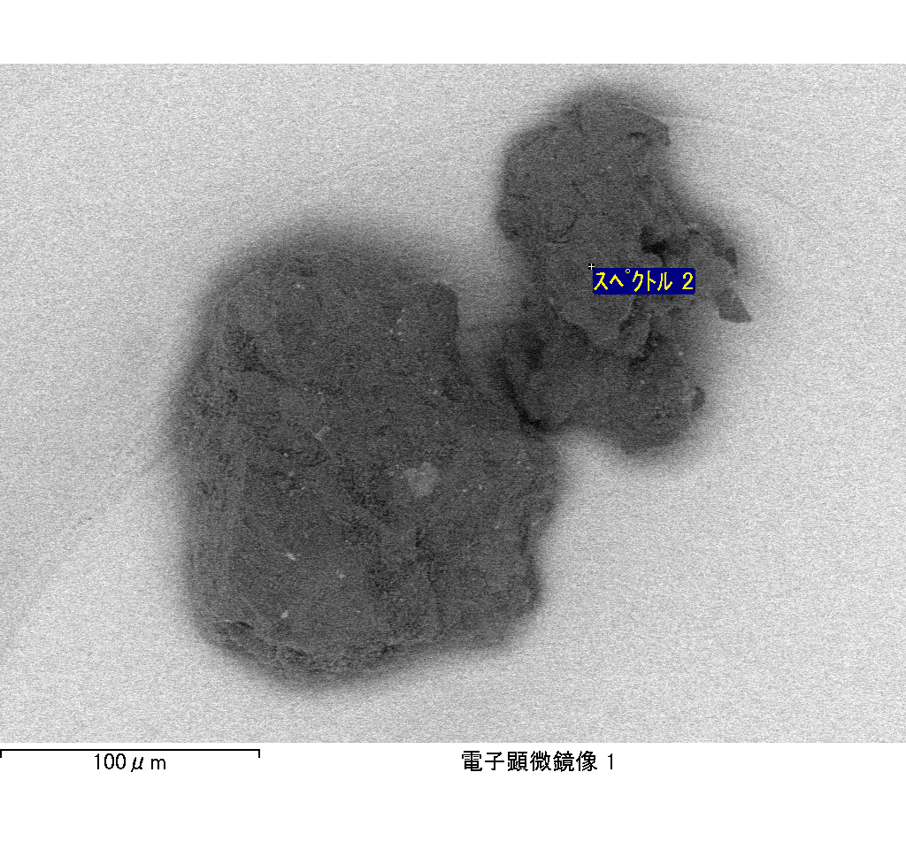

ｽﾍﾟｸﾄﾙﾗﾍﾞﾙ: ｽﾍﾟｸﾄﾙ 1

ﾗｲﾌﾞﾀｲﾑ 7.3 s

収集ｼﾞｵﾒﾄﾘ[度] :

試料傾斜角 = 0.0

方位角 = 0.0

ｴﾚﾍﾞｰｼｮﾝ = 30.0

加速電圧 = 10.00 kV

ｽﾍﾟｸﾄﾙ全ｶｳﾝﾄ数 = 6250

|  |  |  |  |
| --- | --- | --- | --- |
| ｻﾝﾌﾟﾙﾃﾞｰﾀ : | ｴﾈﾙｷﾞｰ[eV] | 分解能[eV] | ｶｳﾝﾄ数 |
| ｽﾄﾛｰﾌﾞ : | 3.8 | 51.67 | 74069 |
|  |  |  |  |

定量最適化がおこなわれていません

ｽﾍﾟｸﾄﾙ処理 :

省略されたﾋﾟｰｸはありません

処理ｵﾌﾟｼｮﾝ : 酸素 ｽﾄｲｷｵﾒﾄﾘ (ﾉｰﾏﾗｲｽﾞ)

繰り返し回数 = 2

ｽﾀﾝﾀﾞｰﾄﾞ :

Na Albite 1999/06/01

Mg MgO 1999/06/01

Al Al2O3 1999/06/01

Si SiO2 1999/06/01

P GaP 1999/06/01

S FeS2 1999/06/01

K MAD-10 Feldspar 1999/06/01

Ca Wollastonite 1999/06/01

Cr Cr 1999/06/01

Mn Mn 1999/06/01

Fe Fe 1999/06/01

Ni Ni 1999/06/01

|  |  |  |  |  |  |
| --- | --- | --- | --- | --- | --- |
| 元素 | 質量濃度 | 原子数 | 化合物 | 化学式 |  |
|  | [%] | 濃度[%] | 濃度[%] |  |  |
| Na K | 83.24 | 100.44 | 112.20 | Na2O |  |
| Mg K | -9.86 | -11.25 | -16.34 | MgO |  |
| Al K | 1.94 | 1.99 | 3.66 | Al2O3 |  |
| Si K | -21.13 | -20.87 | -45.19 | SiO2 |  |
| P K | -0.28 | -0.25 | -0.63 | P2O5 |  |
| S K | -1.66 | -1.43 | -4.14 | SO3 |  |
| K K | 2.37 | 1.68 | 2.85 | K2O |  |
| Ca K | -8.22 | -5.69 | -11.51 | CaO |  |
| Cr K | 4.43 | 2.36 | 6.47 | Cr2O3 |  |
| Mn K | -9.01 | -4.55 | -11.63 | MnO |  |
| Fe K | 10.28 | 5.11 | 13.22 | FeO |  |
| Ni K | 40.11 | 18.95 | 51.04 | NiO |  |
| O | 7.79 | 13.51 |  |  |  |
| ﾄｰﾀﾙ | 100.00 |  |  |  |  |

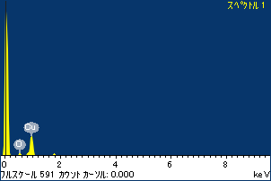

ﾌﾟﾛｼﾞｪｸﾄ : ﾌﾟﾛｼﾞｪｸﾄ 1

ｵｰﾅｰ : Administrator

領域 分析領域 11

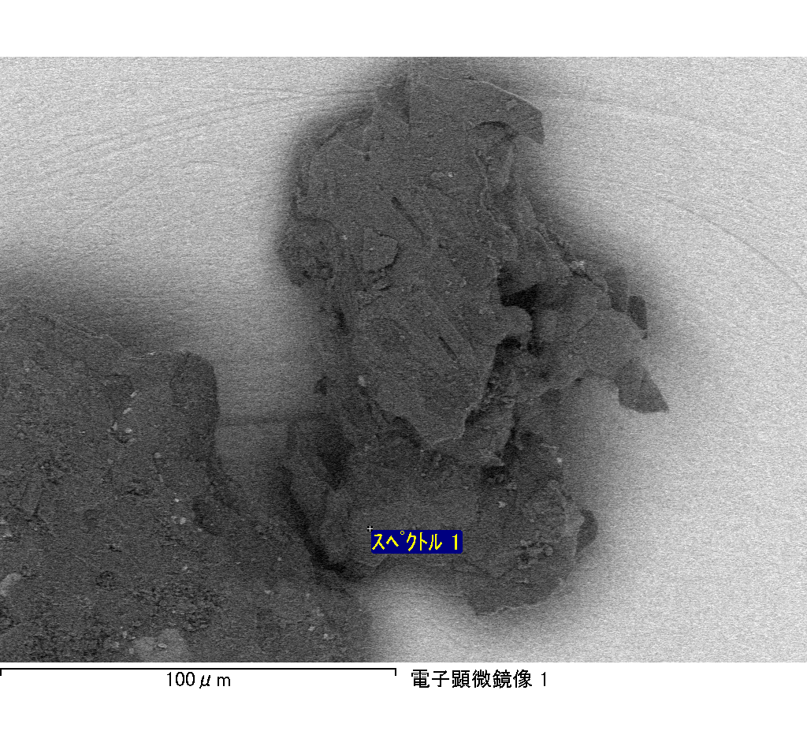

ｽﾍﾟｸﾄﾙﾗﾍﾞﾙ: ｽﾍﾟｸﾄﾙ 2

ﾗｲﾌﾞﾀｲﾑ 120.0 s

収集ｼﾞｵﾒﾄﾘ[度] :

試料傾斜角 = 0.0

方位角 = 0.0

ｴﾚﾍﾞｰｼｮﾝ = 30.0

加速電圧 = 10.00 kV

ｽﾍﾟｸﾄﾙ全ｶｳﾝﾄ数 = 109040

|  |  |  |  |
| --- | --- | --- | --- |
| ｻﾝﾌﾟﾙﾃﾞｰﾀ : | ｴﾈﾙｷﾞｰ[eV] | 分解能[eV] | ｶｳﾝﾄ数 |
| ｽﾄﾛｰﾌﾞ : | 3.8 | 51.87 | 1204315 |
|  |  |  |  |

定量最適化がおこなわれていません

ｽﾍﾟｸﾄﾙ処理 :

省略されたﾋﾟｰｸはありません

処理ｵﾌﾟｼｮﾝ : 酸素 ｽﾄｲｷｵﾒﾄﾘ (ﾉｰﾏﾗｲｽﾞ)

繰り返し回数 = 2

ｽﾀﾝﾀﾞｰﾄﾞ :

Na Albite 1999/06/01

Mg MgO 1999/06/01

Al Al2O3 1999/06/01

Si SiO2 1999/06/01

P GaP 1999/06/01

S FeS2 1999/06/01

K MAD-10 Feldspar 1999/06/01

Ca Wollastonite 1999/06/01

Cr Cr 1999/06/01

Mn Mn 1999/06/01

Fe Fe 1999/06/01

Ni Ni 1999/06/01

|  |  |  |  |  |  |
| --- | --- | --- | --- | --- | --- |
| 元素 | 質量濃度 | 原子数 | 化合物 | 化学式 |  |
|  | [%] | 濃度[%] | 濃度[%] |  |  |
| Na K | -16.96 | -15.94 | -22.86 | Na2O |  |
| Mg K | 18.94 | 16.84 | 31.41 | MgO |  |
| Al K | 1.18 | 0.94 | 2.23 | Al2O3 |  |
| Si K | 32.71 | 25.17 | 69.97 | SiO2 |  |
| P K | 0.24 | 0.17 | 0.54 | P2O5 |  |
| S K | 0.04 | 0.02 | 0.09 | SO3 |  |
| K K | 0.15 | 0.08 | 0.18 | K2O |  |
| Ca K | 2.03 | 1.10 | 2.84 | CaO |  |
| Cr K | -0.67 | -0.28 | -0.98 | Cr2O3 |  |
| Mn K | 2.46 | 0.97 | 3.18 | MnO |  |
| Fe K | 13.51 | 5.23 | 17.39 | FeO |  |
| Ni K | -3.13 | -1.15 | -3.98 | NiO |  |
| O | 49.50 | 66.86 |  |  |  |
| ﾄｰﾀﾙ | 100.00 |  |  |  |  |

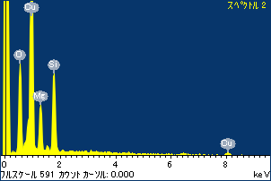

ﾌﾟﾛｼﾞｪｸﾄ : ﾌﾟﾛｼﾞｪｸﾄ 1

ｵｰﾅｰ : Administrator

領域 分析領域 11

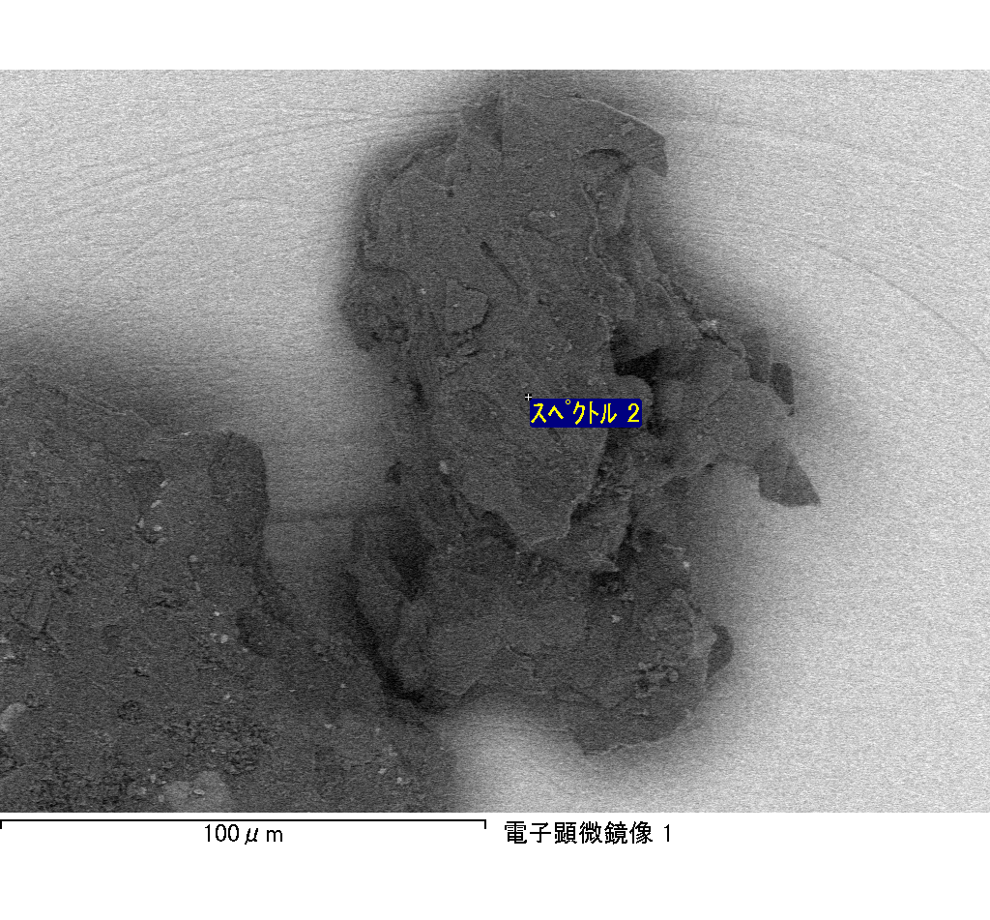

ｽﾍﾟｸﾄﾙﾗﾍﾞﾙ: ｽﾍﾟｸﾄﾙ 3

ﾗｲﾌﾞﾀｲﾑ 120.0 s

収集ｼﾞｵﾒﾄﾘ[度] :

試料傾斜角 = 0.0

方位角 = 0.0

ｴﾚﾍﾞｰｼｮﾝ = 30.0

加速電圧 = 10.00 kV

ｽﾍﾟｸﾄﾙ全ｶｳﾝﾄ数 = 113459

|  |  |  |  |
| --- | --- | --- | --- |
| ｻﾝﾌﾟﾙﾃﾞｰﾀ : | ｴﾈﾙｷﾞｰ[eV] | 分解能[eV] | ｶｳﾝﾄ数 |
| ｽﾄﾛｰﾌﾞ : | 3.8 | 51.79 | 1203369 |
|  |  |  |  |

定量最適化がおこなわれていません

ｽﾍﾟｸﾄﾙ処理 :

省略されたﾋﾟｰｸはありません

処理ｵﾌﾟｼｮﾝ : 酸素 ｽﾄｲｷｵﾒﾄﾘ (ﾉｰﾏﾗｲｽﾞ)

繰り返し回数 = 2

ｽﾀﾝﾀﾞｰﾄﾞ :

Na Albite 1999/06/01

Mg MgO 1999/06/01

Al Al2O3 1999/06/01

Si SiO2 1999/06/01

P GaP 1999/06/01

S FeS2 1999/06/01

K MAD-10 Feldspar 1999/06/01

Ca Wollastonite 1999/06/01

Cr Cr 1999/06/01

Mn Mn 1999/06/01

Fe Fe 1999/06/01

Ni Ni 1999/06/01

|  |  |  |  |  |  |
| --- | --- | --- | --- | --- | --- |
| 元素 | 質量濃度 | 原子数 | 化合物 | 化学式 |  |
|  | [%] | 濃度[%] | 濃度[%] |  |  |
| Na K | -13.74 | -12.76 | -18.53 | Na2O |  |
| Mg K | 14.82 | 13.02 | 24.58 | MgO |  |
| Al K | 6.68 | 5.28 | 12.62 | Al2O3 |  |
| Si K | 30.61 | 23.27 | 65.49 | SiO2 |  |
| P K | -0.16 | -0.11 | -0.36 | P2O5 |  |
| S K | 0.43 | 0.29 | 1.07 | SO3 |  |
| K K | -0.36 | -0.19 | -0.43 | K2O |  |
| Ca K | 0.81 | 0.43 | 1.13 | CaO |  |
| Cr K | -0.28 | -0.12 | -0.41 | Cr2O3 |  |
| Mn K | -0.43 | -0.17 | -0.56 | MnO |  |
| Fe K | 20.13 | 7.69 | 25.90 | FeO |  |
| Ni K | -8.25 | -3.00 | -10.50 | NiO |  |
| O | 49.74 | 66.37 |  |  |  |
| ﾄｰﾀﾙ | 100.00 |  |  |  |  |

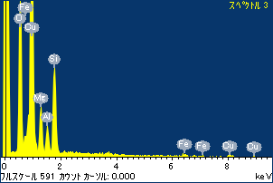

ﾌﾟﾛｼﾞｪｸﾄ : ﾌﾟﾛｼﾞｪｸﾄ 1

ｵｰﾅｰ : Administrator

領域 分析領域 11

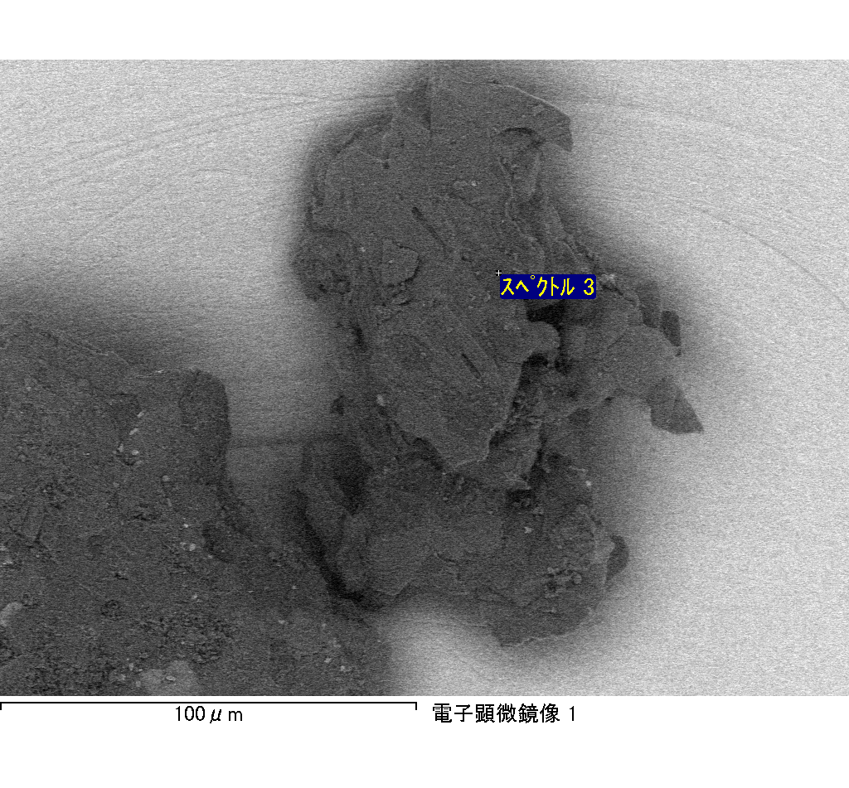

ｽﾍﾟｸﾄﾙﾗﾍﾞﾙ: ｽﾍﾟｸﾄﾙ 4

ﾗｲﾌﾞﾀｲﾑ 120.0 s

収集ｼﾞｵﾒﾄﾘ[度] :

試料傾斜角 = 0.0

方位角 = 0.0

ｴﾚﾍﾞｰｼｮﾝ = 30.0

加速電圧 = 10.00 kV

ｽﾍﾟｸﾄﾙ全ｶｳﾝﾄ数 = 109099

|  |  |  |  |
| --- | --- | --- | --- |
| ｻﾝﾌﾟﾙﾃﾞｰﾀ : | ｴﾈﾙｷﾞｰ[eV] | 分解能[eV] | ｶｳﾝﾄ数 |
| ｽﾄﾛｰﾌﾞ : | 3.8 | 51.87 | 1205400 |
|  |  |  |  |

定量最適化がおこなわれていません

ｽﾍﾟｸﾄﾙ処理 :

省略されたﾋﾟｰｸはありません

処理ｵﾌﾟｼｮﾝ : 酸素 ｽﾄｲｷｵﾒﾄﾘ (ﾉｰﾏﾗｲｽﾞ)

繰り返し回数 = 2

ｽﾀﾝﾀﾞｰﾄﾞ :

Na Albite 1999/06/01

Mg MgO 1999/06/01

Al Al2O3 1999/06/01

Si SiO2 1999/06/01

P GaP 1999/06/01

S FeS2 1999/06/01

K MAD-10 Feldspar 1999/06/01

Ca Wollastonite 1999/06/01

Cr Cr 1999/06/01

Mn Mn 1999/06/01

Fe Fe 1999/06/01

Ni Ni 1999/06/01

|  |  |  |  |  |  |
| --- | --- | --- | --- | --- | --- |
| 元素 | 質量濃度 | 原子数 | 化合物 | 化学式 |  |
|  | [%] | 濃度[%] | 濃度[%] |  |  |
| Na K | -13.28 | -12.02 | -17.89 | Na2O |  |
| Mg K | 2.35 | 2.02 | 3.90 | MgO |  |
| Al K | 13.32 | 10.27 | 25.16 | Al2O3 |  |
| Si K | 36.96 | 27.39 | 79.08 | SiO2 |  |
| P K | -0.36 | -0.24 | -0.83 | P2O5 |  |
| S K | 0.34 | 0.22 | 0.85 | SO3 |  |
| K K | 0.98 | 0.52 | 1.18 | K2O |  |
| Ca K | 2.15 | 1.11 | 3.00 | CaO |  |
| Cr K | -1.16 | -0.46 | -1.69 | Cr2O3 |  |
| Mn K | 0.67 | 0.25 | 0.86 | MnO |  |
| Fe K | 6.62 | 2.47 | 8.52 | FeO |  |
| Ni K | -1.67 | -0.59 | -2.13 | NiO |  |
| O | 53.08 | 69.06 |  |  |  |
| ﾄｰﾀﾙ | 100.00 |  |  |  |  |

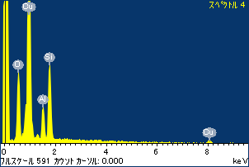

ﾌﾟﾛｼﾞｪｸﾄ : ﾌﾟﾛｼﾞｪｸﾄ 1

ｵｰﾅｰ : Administrator

領域 分析領域 11

